开发版客户端工具

客户端自带工具

客户端外观，特效查看工具（手游）

进入游戏后F4或者shift+F4
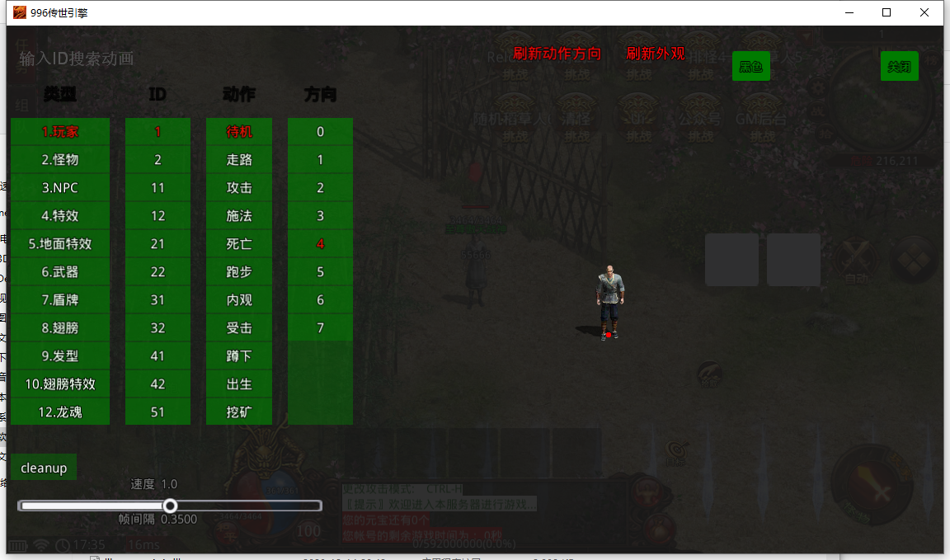

客户端主界面编辑工具（手游）

进入游戏后F9或者shift+F9
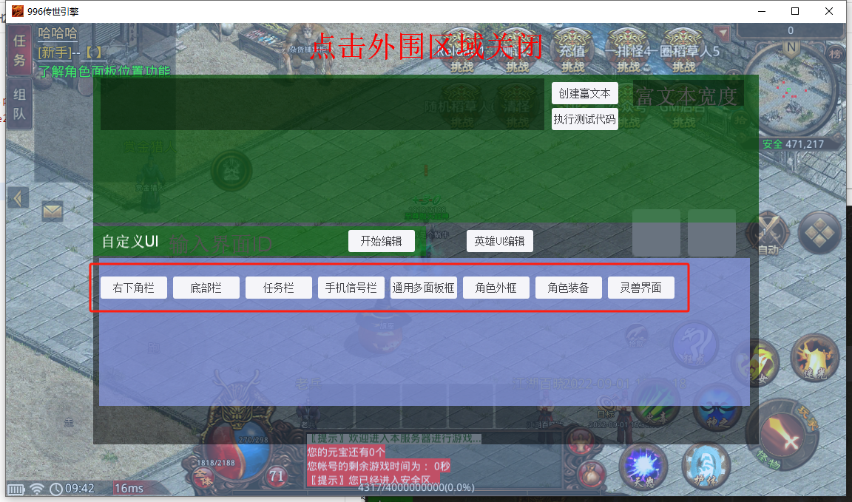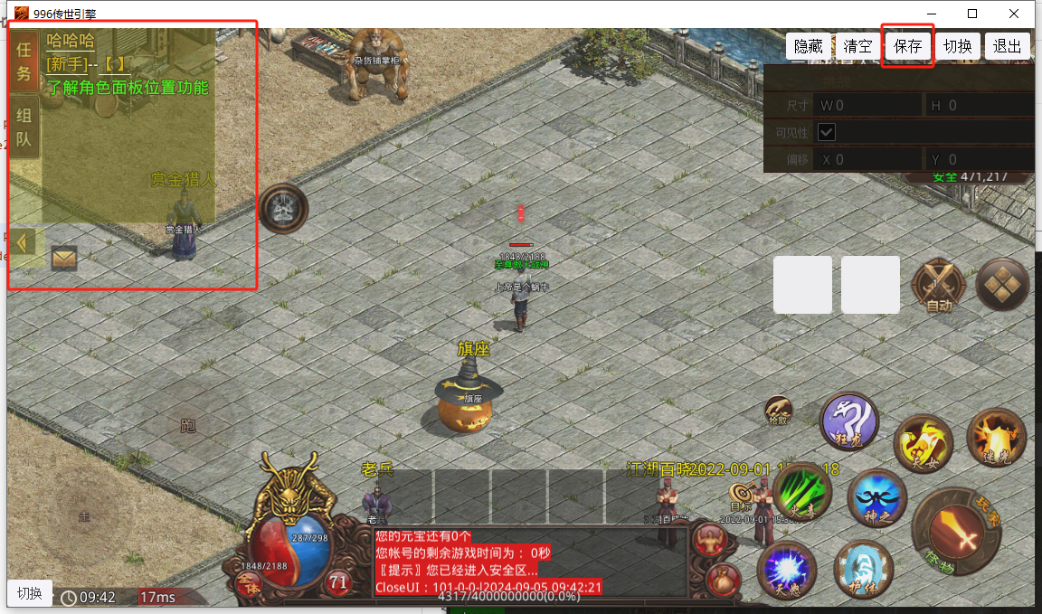

编辑完成后，点击保存，大腿后生效

面板脚本可视化编辑工具（手游）

进入游戏后F11或者shift+F11
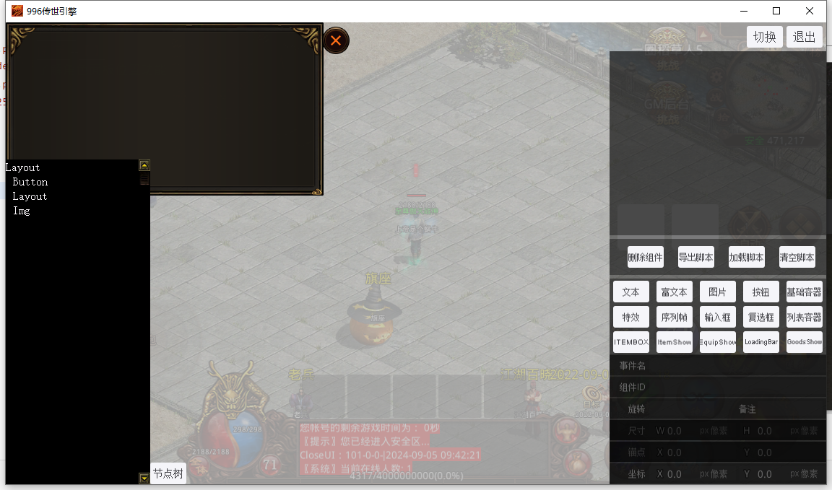

点击导出脚本就能在右边看到脚本
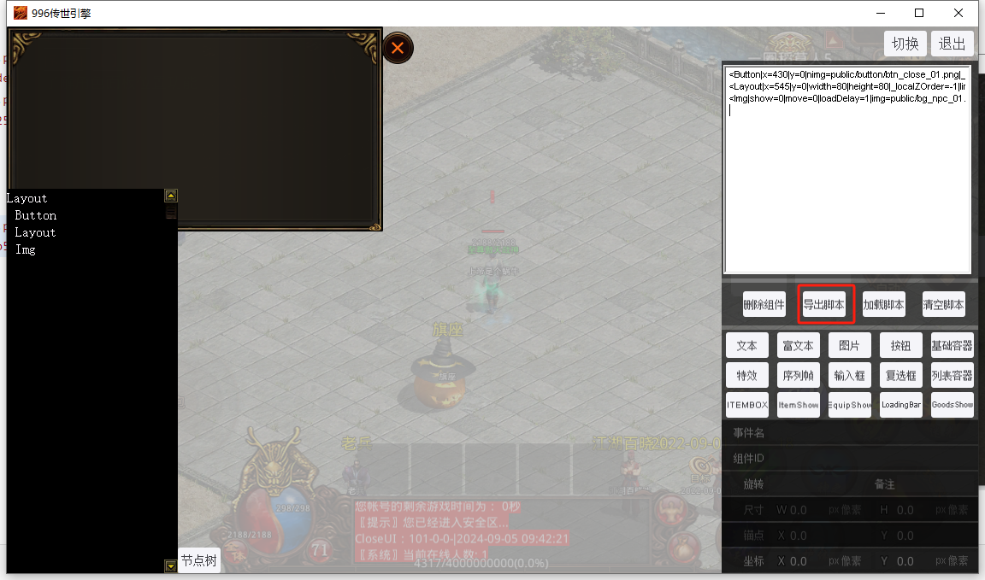

GM后台小工具（手游）

关闭输入法按q打开
